السلام عليكم ورحمة الله وبركاته
يسعدني المواصلة معكم في تقديم شرح المحاضرة الثانية عشرة لمادة الإحصاء وهنا مجرد دروس جميلة لا تتطلب تركيز أو حفظ فقط مهارة مع ضرورة مراجعة المحاضرة لأنها مفيدة جداً
قبل البدء في الشرح لا بد من أمر في غاية الأهمية ( الشاي )
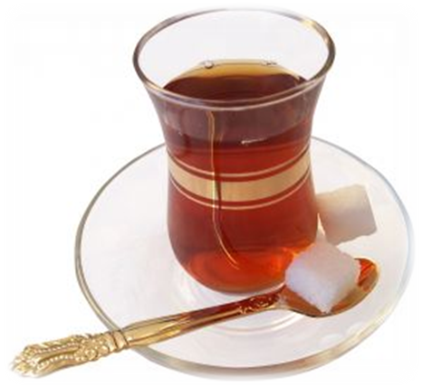

هو القيمة التي نحصل عليها قبل استخراج الجذر ألتربيعي لحساب الانحراف المعياري .وهو من أهم مقاييس التشتت لاعتماده المباشر على الانحراف المعياري ويصلح لقياس الفروق الجماعية بين الانواع المتخلفة للتوزيعات . ويكون رمزه هو ع2

- هو مربع الانحراف المعياري ويستخدم بنفس طريقة وقوانين الانحراف المعياري ولكن بدون استخدام جذور

جميع مقاييس التشتت النسبي التي سبق ذكرها تصلح لمقارنة مجموعات لها نفس الوحدات , أي مقارنة مجموعتين في نفس الخاصية ولتكن الوزن أو الطول . ولا تكون متوسطاتها مختلفة اختلافاً كبيراً
ولكن ماذا نعمل لو أردنا مقارنة توزيعات ليس لها نفس الوحدات أو أن متوسطاتها متباعدة ؟
هنالك حالتان للإجابة على هذا التساؤل :

وهو نسبة بين الانحراف المعياري والمتوسط الحسابي . وتحول هذه النسبة عادة إلى نسبة مئوية .
معامل الاختلاف = 100
مثال /
إذا كان متوسط أعمار مجموعة من التلاميذ 12.5 سنة بانحراف معياري 2 ومتوسط أوزانهم 32 كجم بانحراف معياري 6 ومتوسط تحصيلهم الدراسي 88 درجة بانحراف معياري 14 , رتب حجم الاختلافات للبيانات المعطاة لكل من العمر والوزن والتحصيل .
الحل
لاحظ الأعمار مختلفة ولا يمكن مقارنة متوسط الأعمار بمتوسط الأوزان وبمتوسطات التحصيل , ولا يمكن مقارنة مدى التشتت للقيم في كل متغير وهنا نعتمد على فكرة معامل الاختلاف .

معامل الاختلاف للأعمال /
معامل الاختلاف = 100
معامل الاختلاف = 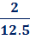 100
= 16%
معامل الاختلاف للأوزان /
معامل الاختلاف = 100
معامل الاختلاف = 100
18.75 %
معامل الاختلاف للتحصيل /
معامل الاختلاف = 100
معامل الاختلاف = 100
15.91 %
لاحظ البيانات الخاصة بالوزن أكثر تشتتاً من البيانات الخاصة بالعمر وأقل البيانات تشتتاً هي درجات التحصيل .

هو أبسط الطرق لحساب الالتواء ويعبر عن مقدار التواء التوزيع ومقدار بعده وقربه من الإعتدالية .
معامل الالتواء = 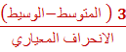
أي نستطيع الاختصار للقانون إلى : معامل الالتواء = 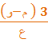
مثال /
إذا كان متوسط درجات ذكاء مجموعة من الأطفال 95.38 والوسيط 90.18 بانحراف معياري 19.52 احسب معامل الالتواء .
معامل الالتواء = 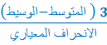
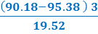
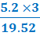
معامل الالتواء = 0.80
يستفاد من معامل الالتواء أمرين :
الفائدة الأولى / معرفة نوعية التواء التوزيع فإن كان الالتواء موجباً فمعنى ذلك أن المتوسط الحسابي أكبر من الوسيط وأن الطرف الأيمن ممتد أكثر وبالتالي الالتواء عن اليمين أما إن كان التوزيع سالباً فهذا يعني أن الالتواء نحو اليسار والطرف الأيسر هو الممتد أكثر
والفائدة الثانية / مقارنة التواء وتوزيعين أو مجموعتين من البيانات فالمجموعة التي معامل الالتواء لها اكبر يكون توزيعها ملتوياً أكثر من توزيع المجموعات الأخرى .

هي عبارة عن انحراف الدرجة الخام عن متوسط الدرجات نسبة إلى الانحراف المعياري
تفيد الدرجة المعيارية في المقارنة بين الدرجات ويعتمد على وجود الدرجة الخام والدرجة للمتوسط ودرجة الانحراف المعياري .
يرمز للدرجة المعيارية بالرمز ز
ز= 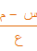
حيث أن :
ز = الدرجة المعيارية
س = درجة المفحوص ( درجة خام )
ع = الانحراف المعياري
م = متوسط درجات المجموعة
تدريب /
حصل طالب على درجة 37 في مادة الرياضيات و 37 في مادة الفيزياء و 38 في مادة الأحياء علما أن متوسط نتائج طلاب فصله في مادة الرياضيات كانت 34.6 بانحراف معياري 6.6 ومتوسط نتائج طلاب الفصل في اختبار الفيزياء لطلاب فصله كان 45.3 بانحراف معياري 10 ومتوسط نتائج اختبار الأحياء لطلاب فصله كان 30.3 بانحراف معياري 6.2
وأردنا معرفة في أي المواد كان هذا الطالب كان أفضل وفي أي مادة يعتبر مستواه أقل ( واضح مقارنة نستخدم الدرجة المعيارية )

الحل
مادة الرياضيات | مادة الفيزياء | مادة الأحياء
درجة الطالب س = 37 | درجة الطالب س = 37 | درجة الطالب س = 38
متوسط طلاب فصله م = 34.6 | متوسط طلاب فصله م = 45.3 | متوسط طلاب فصله م = 30.3
الانحراف المعياري لدرجات المجموعة ع = 6.6 | الانحراف المعياري لدرجات المجموعة ع = 10 | الانحراف المعياري لدرجات المجموعة ع = 6.2
ز= | ز= | ز=
ز= 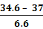 | ز= 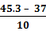 | ز= 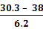
ز = 0.36 | ز = - .83 | ز = 1.24

والآن نلاحظ أن مستوى الطالب على النحو التالي :
الأحياء ثم الرياضيات ثم الإحصاء
انتهى
نصيحة مهمة /
تابع المحاضرة وتمرن على التدريبات التي فيها
مهم جداً
افتح المحاضرة رقم 12
قم بتقديم المحاضرة للدقيقة رقم 17.45 هنا تبدأ مراجعة كاملة لمقاييس التشتت تابعها ولو كعرض بدون صوت <<< ^_*

محبكم دوماً وأبداً
أخوكم / مجهر

